|  |
| --- |
| МИНОБРНАУКИ РОССИИ |
| Федеральное государственное бюджетное образовательное учреждение высшего образования **«МИРЭА − Российский технологический университет»**  **РТУ МИРЭА** |

**Институт информационных технологий (ИИТ)**

**Кафедра практической и прикладной информатики (ППИ)**

**ОТЧЕТ ПО ПРАКТИЧЕСКОЙ РАБОТЕ**

по дисциплине «Моделирование бизнес-процессов»

**Практическое занятие № 11**

|  |  |  |  |
| --- | --- | --- | --- |
| Студент группы ИНБО-01-17 | *ИКБО-01-19 Кузин Д.О.* | (подпись) | |
| Преподаватель | *Ивахник Д.Е.* | (подпись) | |
| Отчет представлен | «___»________202__г. | |  | |

Москва 2021 г.

**Цель занятия:** Отработка навыков по созданию моделей процессов в методологии BPMN.

**Постановка задачи:**

Необходимо построить бизнес-процессы, указанные на рисунках 1-4. При выполнении данного задания перед студентами необходимо поставить задачу исправить ошибки, допущенные при моделировании. Они могут касаться отсутствия наименования процесса, нарушения правила применения шлюзов, применения и построения свернутых пулов, наименования действий и т.д.

**Результаты работы:**

1. В результате была построена модель бизнес-процесса по сказке «Обеспечить оплату счета поставщика». Схема представлена на Рисунке 1.

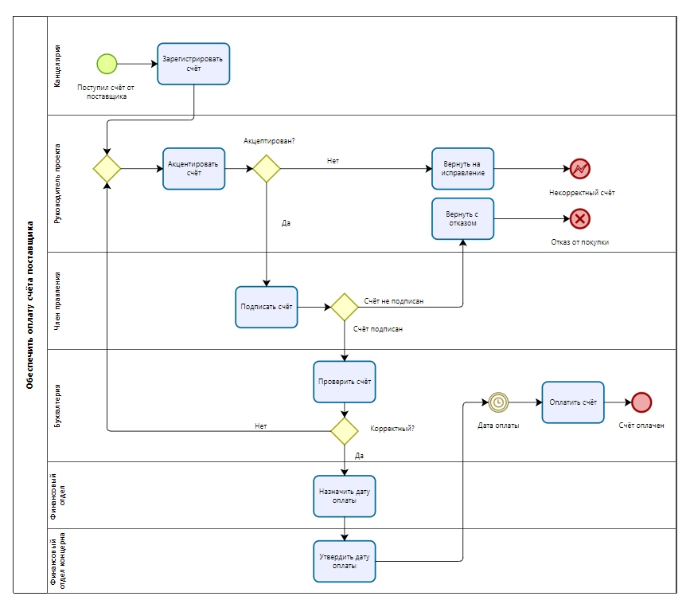

Рисунок – Модель бизнес-процесса «Обеспечить оплату счета поставщика»

1. В результате была построена модель бизнес-процесса «Обработать заказ клиента» в BPMN (Рисунок 2).

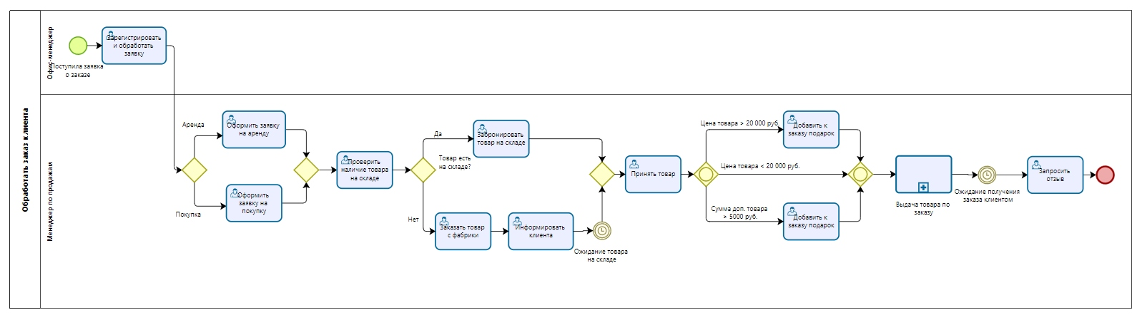

Рисунок – Модель процесса «Нанять сотрудника»

1. В результате была построена модель бизнес-процесса «Управлять процессами» в BPMN (Рисунок 3).

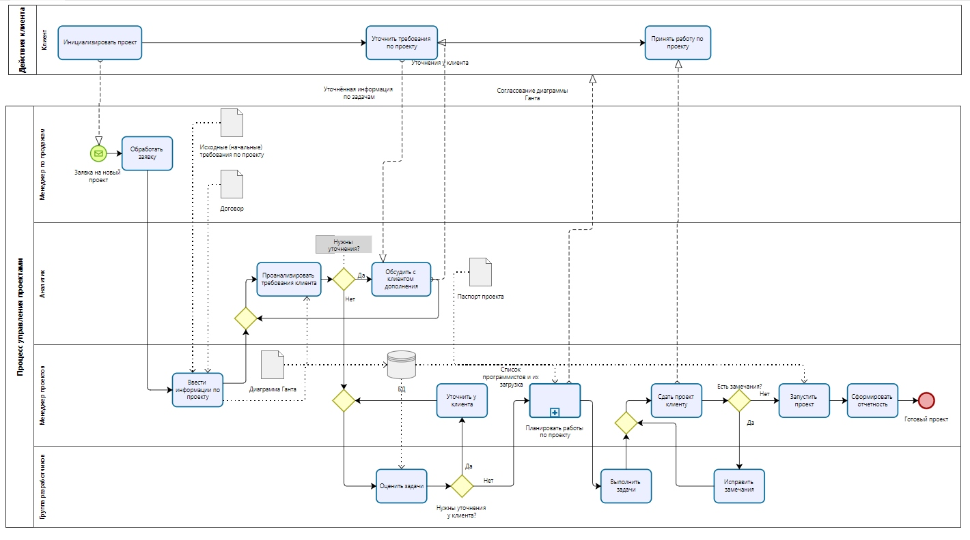

Рисунок – Модель подпроцесса «Найти кандидатов на вакансию»

1. В результате была построена модель бизнес-процесса «Планировать работы по проекту» в BPMN (Рисунок 4).

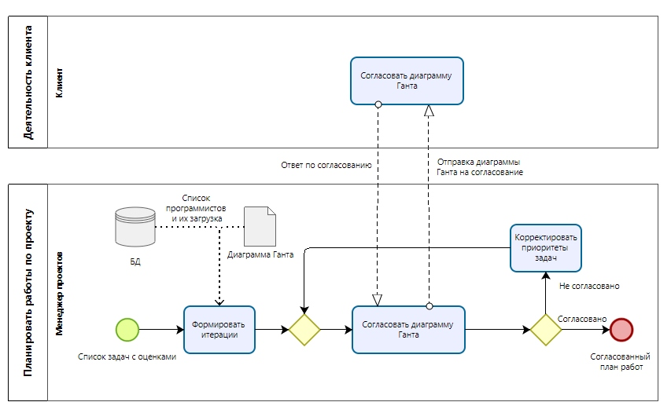

Рисунок – Модель подпроцесса «Оформить документы»

**Вывод**

В процессе работы были отработаны навыки по созданию моделей процессов в методологии BPMN